**《分数的意义和性质（九）》学习指南**

**学习目标：**

1.在解决生活中简单实际问题过程中，能发现并运用求最大公因数的方法解决相关问题。

2.通过想一想，摆一摆，数一数，看一看的数学活动，发展问题解决的能力，增强应用意识。

3.在探索新知的过程中,增强学好数学的信心，体会生活中处处有数学。

**学习任务单：**

**【课前准备】**

准备边长1cm、2 cm、3 cm、4 cm的小正方形。

**【课上活动】**

活动一：要用边长是整分米数的正方形地砖把贮藏室的地面铺满。（使用的地砖必须都是整块）

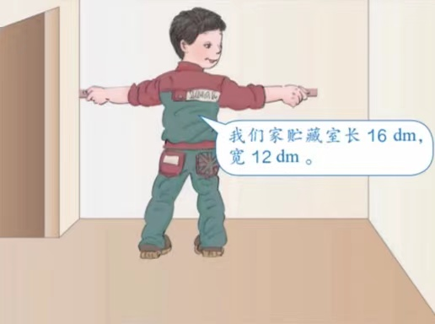

16dm

12dm

活动二：

男、女生分别站成若干排，要使每排的人数相同，每排最多有多少人？

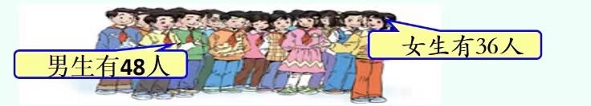

**【课后小结】**

通过今天的学习，你有哪些收获？

**【课后作业】**

完成数学书第63页的第4题。

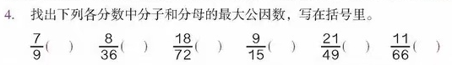

**【参考答案】**

1,4,18,3,7,11。